**PRD2018-G10需求工程项目计划**

“软件工程系列课程教学辅助网站”



项目经理: 夏昌灏

项目组成员: 黄浩峰 李俊 吴荣欣 叶忠杰

|  |  |  |
| --- | --- | --- |
| 文件状态：  [ ] 草稿  [ ] 正式发布  [√] 正在修改 | 文件标识： | PRD2018-G10-项目开发计划-v1.2 |
| 当前版本： | V1.2 |
| 作者： | 李俊(PM)  黄浩峰 夏昌灏 吴荣欣 叶忠杰 |
| 完成日期： | 2018-12-2 |

版本控制

|  |  |  |  |
| --- | --- | --- | --- |
| 版本/状态 | 参与者 | 起止日期 | 备注 |
| 0.1.0 | 李俊 黄浩峰 夏昌灏 吴荣欣 叶忠杰 | 2018-09-28至  2018-09-29 | 立案,对项目开发计划做出分析 |
| 0.1.1 | 李俊 黄浩峰 夏昌灏 吴荣欣 叶忠杰 | 2018-10-1至2018-10-7 | 甘特图\项目分工更新 |
| 0.1.2 | 李俊 黄浩峰 夏昌灏 吴荣欣 叶忠杰 | 2018-10-13至2018-10-14 | 可行性分析完善 |
| 0.1.3 | 李俊 黄浩峰 夏昌灏 吴荣欣 叶忠杰 | 2018-11-3至2018-11-4 | 针对工具使用情况修改 |

|  |  |  |  |
| --- | --- | --- | --- |
| 0.1.4 | 李俊 | 2018-11-10至2018-11-11 | 修改甘特图 |
| 1.0 | 李俊 | 2018-11-16至2018-11-18 | 确认并最终发布 |
| 1.1 | 李俊 | 2018-11-21至2018-11-25 | 在课上评审后进行修改 |
| 1.2 | 李俊 | 2018-12-2至2018-12-2 | 对于配置流程进行了完善 |

目录

版本控制 2

第一章 引言 5

1.1项目说明 5

1.2编写目的 6

1.3业务目标 6

1.4参考文献 6

第二章 项目概述 7

2.1项目背景 7

2.2工作内容 7

2.3产品 8

2.4验收标准和验收计划 8

2.5完成的最迟期限 9

第三章 进度管理计划 10

3.1活动清单 10

3.2里程碑清单 11

3.3横道图 11

3.4网络图 12

第四章 范围管理计划 14

第五章 质量管理计划 14

5.1介绍 14

5.1.1目的 14

5.1.2术语 14

5.2管理 14

5.2.1职责 14

5.3任务 15

5.3.1过程与产品质量检查计划 15

5.3.2参与技术评审的计划 15

第六章 沟通管理计划 16

6.1干系人手册 16

6.2开发者与客户沟通计划 17

6.3开发者与用户沟通计划 17

6.4开发者内部沟通计划 18

6.4.1正式沟通计划 18

6.4.2非正式沟通计划 18

第七章 风险管理计划 18

7.1项目风险类别定义 19

7.2项目风险概率和影响定义 19

7.3风险评估 20

7.4风险策划 22

7.5风险状态 24

7.6风险跟踪 24

第八章 配置管理系统 25

8.1配置管理 25

8.1.1配置项 25

8.1.2配置命名 25

8.1.3标识代号 25

8.1.4 配置人员 25

8.1.5 配置管理提交流程 25

8.2 版本管理 26

8.2.1 版本格式 26

8.2.2 版本更新 26

8.3 Git使用策略 27

8.3.1 Git账号 27

8.3.2 仓库的结构 27

8.3.3 操作权限 28

第九章 人力资源管理计划 29

9.1组织结构 29

9.1.1 OBS组织结构分解(物理人员)： 29

9.1.2 OBS组织结构分解(逻辑人员)： 29

9.2角色与职责 29

9.1.1人员分工表： 29

9.3人员配备管理计划 31

9.3.1奖励与惩罚 31

9.3.2合规性 31

第十章 成本管理计划 33

10.1授权软件支出： 33

10.2硬件支出 33

10.3人力支出 33

10.4总计 33

第一章 引言

1.1项目说明

软件工程系列课程教学辅助网站,有利于师生互动,使学生在学习过程中自助得到便捷的帮助

1.2编写目的

为了把软件工程化，以更有效地开发需求，开发软件并实现有效的管理。

1.3业务目标

教师:批量检查批改点评作业

学生:方便的提出疑问,快速得到回应

游客:提前浏览相关信息,做好选课准备

1.4参考文献

|  |  |  |  |
| --- | --- | --- | --- |
| 书名 | 作者 | 出版社 | ISBN |
| 【1】《软件需求》 | Karl Wiegers, Joy Beatly | 清华大学出版社 | 9787302426820 |
| 【2】《IT项目管理》(第8版) | Kathy Schwalbe | 机械工业出版社 | 9787111582335 |
| 【3】《软件工程导论》 | 张海藩,牟永敏 | 清华大学出版社 | 9787302330981 |
| 【4】《2017年度杭州市人均收入》（每小时） | 江亮儒 | 无 | 无 |

|  |  |
| --- | --- |
| 参考实例 | 参考网址 |
| 【5】Office365家庭版 | https://www.microsoft.com/china/o365consumer/buy.html |
| 【6】Office visio标准版2019 | https://www.microsoftstore.com.cn/search?text=visio |
| 【7】Project标准版2019 | https://www.microsoftstore.com.cn/search?text=project |
| 【8】Axure up 8 team版 | https://www.axure.com/buy |
| 【9】百度网页汇率换算  参考时间：2018年  12月07日 | https://www.baidu.com/s?ie=utf-8&f=3&rsv_bp=1&rsv_idx=1&tn=baidu&wd=%E6%B1%87%E7%8E%87%E6%8D%A2%E7%AE%97&oq=axure%2520rp&rsv_pq=d15d16bf000022c5&rsv_t=eebaCsX10IHsEPt1tGubyPhgXiqdv0iGXoKUgLcppOQBwW2ci4jyR%2FUu3Y4&rqlang=cn&rsv_enter=1&rsv_sug3=13&rsv_sug1=20&rsv_sug7=101&rsv_sug2=1&prefixsug=%25E6%25B1%2587%25E7%258E%2587&rsp=0&inputT=6457&rsv_sug4=6457 |
| 【10】墨刀 团队版 | https://modao.cc/pricing |
| 【11】StarUML | <https://staruml.en.softonic.com/> |

第二章 项目概述

2.1项目背景

专门为一个教师，一门课程而建的网站，并可以有效的提供多课程交叉的资源共享与控制。它的主要用户是项目管理,需求工程和相关课程的教师和选了这门课的所有学生以及一些感兴趣的网友，所以用户单一管理方便。这个网站让学生和教师更加有效地沟通，让学生了解更多软件项目管理与软件需求相关知识，也为项目管理，需求工程，统一建模等软件工程化课程的教学方法提供试验基地。

2.2工作内容

需求的获取对于一个项目的开发是极为重要的，我们所必须要做的，就是定义需求开发过程，编写前景的范围文档，确定我们的目标用户，以及他们身上的特质，为每类用户选择用户代言人，建立典型的用户小组，和用户代表接触，交流，确定用例系统事件和响应，召开专门的的需求获取研讨会，调研用户的工作流程，在检查当前的系统，进一步完善需求，跨项目重用需求。

需求的获取，也是这门课程的重点，因此将会把注意力集中在这部分，得到了需求以后，开始项目的估计，进度计划，项目跟踪，完成策划这一步后，开始建模与设计。

开发过程中的主要工作：学生分组信息，软件需求项目计划，UML作业，SRS，UML基础知识测试，软件需求变更文档，文档改进

文档的建立及维护:

1. 软件需求工程项目计划
2. 软件可行性分析报告
3. 软件需求说明SRS（Software Requirement Specification）
4. 软件需求变更文档
5. 软件概要说明
6. 质量保证计划SQAP（Software Quality Assurance Plan）
7. 详细设计说明

2.3产品

项目名称：软件工程系列课程教学辅助网站

主要功能：教师可对学生资料、成绩以及所选课程进行修改管理；学生可通过查询获取自身成绩，自主选择相关课程。

2.4验收标准和验收计划

验收测试：

时间：1天

内容：软件使用

//待定 两部分,杨老师+侯老师公布评审方式

软件确认：

时间：1天

内容：确定软件的可使用性和完整性

验收标准表格

|  |  |
| --- | --- |
| 项目文档 | 验收标准 |
| 《项目章程》 | 文档规范，内容翔实 |
| 《需求工程计划》 | 文档规范，内容翔实 |
| 《需求规格说明书》 | 文档规范，内容翔实 |
| 《需求变更控制文档》 | 文档规范，内容翔实 |
| 《概要设计说明》 | 文档规范，内容翔实 |
| 《项目总结报告》 | 文档规范，内容翔实 |
| 《项目可行性报告》 | 文档规范，内容翔实 |

2.5完成的最迟期限

2018年第一学期教学第15周

第三章 进度管理计划

3.1活动清单

|  |  |  |
| --- | --- | --- |
| 关键时间 | 任务 | 要求 |
| 第二周 | 起草《软件需求工程项目计划》 | 初步制定软件需求工程项目计划 |
| 第三周 | 完成《可行性分析报告》 | 对项目的可行性进行详细的分析 |
| 第四周 | 完成《项目章程》 | 制定项目章程 |
| 第五周 | 制定《质量保证计划》、 | 制定质量保证计划 |
| 第六周 | 修改项目计划 | 修改项目计划 |
| 第七、八周 | 修改项目计划，执行需求计划 | 修改项目计划 |
| 第九周 | 修改项目计划，执行需求计划 | 根据评审意见，重做项目计划； |
| 第十周 | 修改项目计划 | 根据访谈内容，确立视图与范围文档；根据评审意见，重做项目计划； |
| 第十一周 | 初步确定使用实例 | 使用实例，编写原始规格说明 |
| 第十二周，第十三周 | 绘制关联图，创建开发模型，编写数据字典 | 确立需求优先级，为需求建模 |
| 第十四周 | 测试用例，编写用户手册，正式发布SRS文档 | 审查需求文档，确定合格标准 |
| 第十五周 | 发布需求变更文档 | 跟踪每一项变更 |
| 第十六周 | 完成项目总结报告 | 通过项目评审 |

3.2里程碑清单

|  |  |  |
| --- | --- | --- |
| **开始时间** | **结束时间** | **内容** |
| **2018/10/02** | 2018/10/13 | 《项目可行性报告》 |
| **2018/09/26** | 2018/11/30 | 《软件需求工程项目计划》 |
| **2018/10/19** | 2018/10/21 | 《项目章程》 |
| **2018/11/21** |  | 《需求规格说明书》 |
| **2018/12/8** |  | 《软件需求变更文档》 |
| **2018/11/24** | 2019/01/27 | 《项目总结报告》 |

3.3横道图

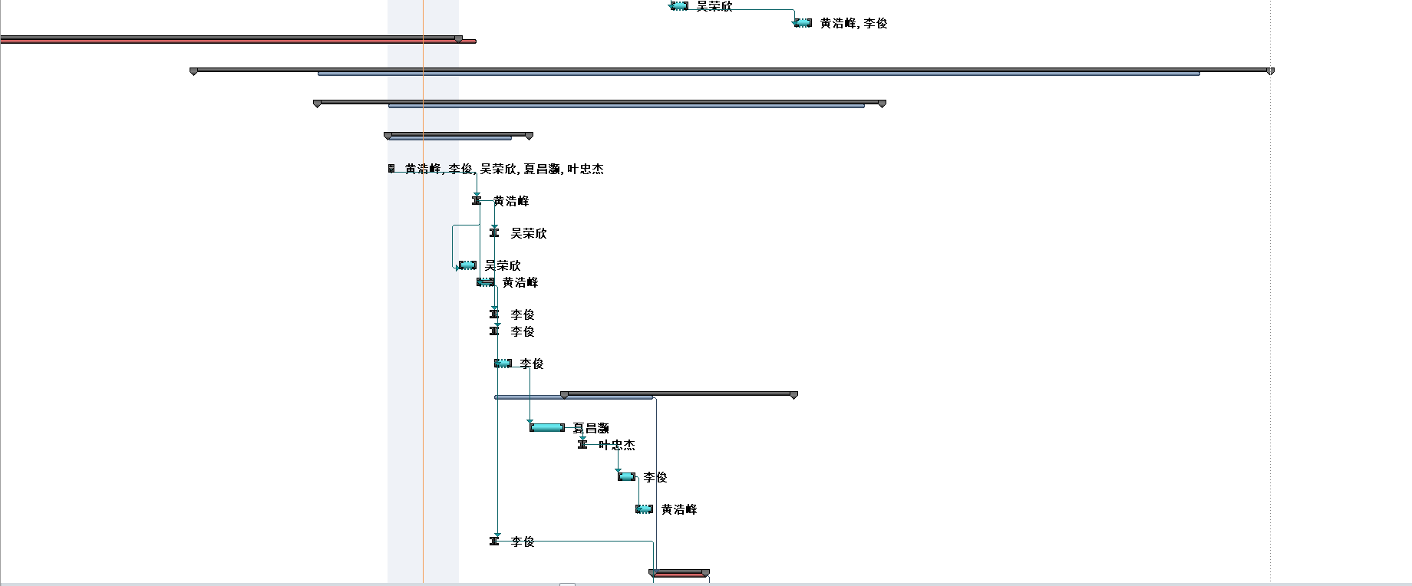

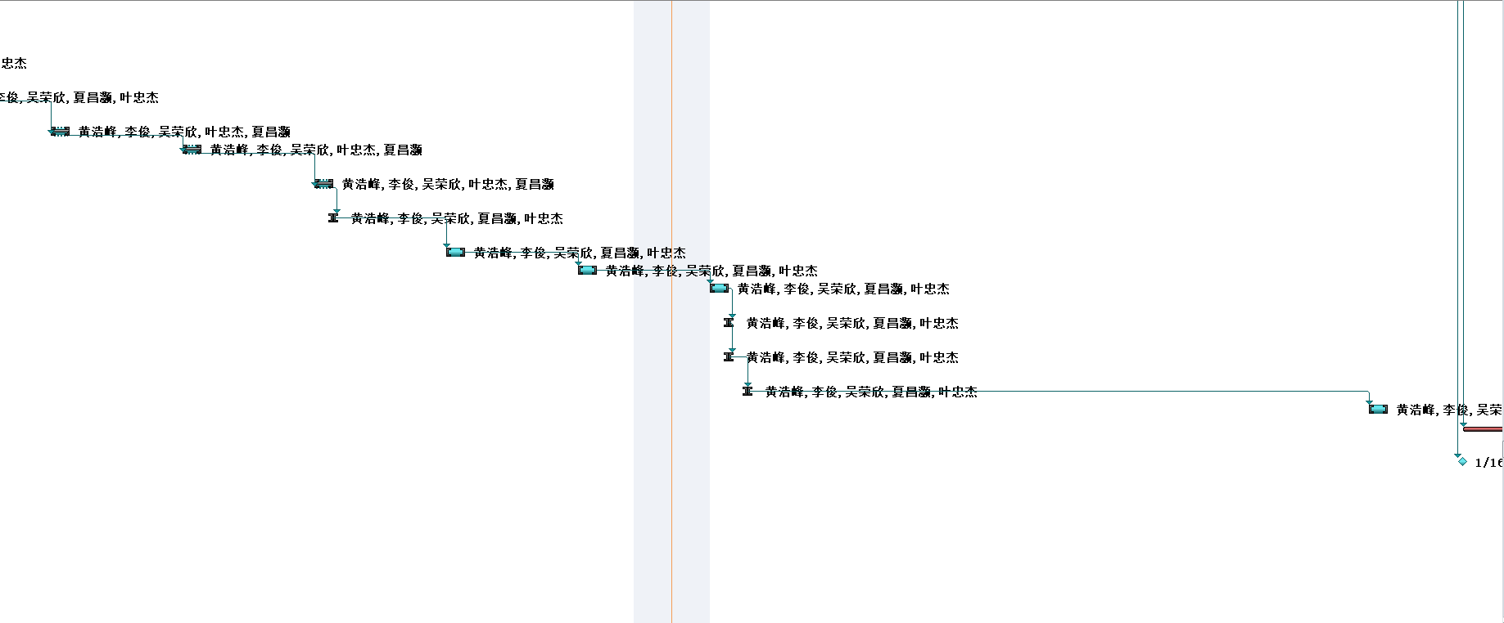

（ 详见RPD2018-G10-甘特图）

3.4网络图

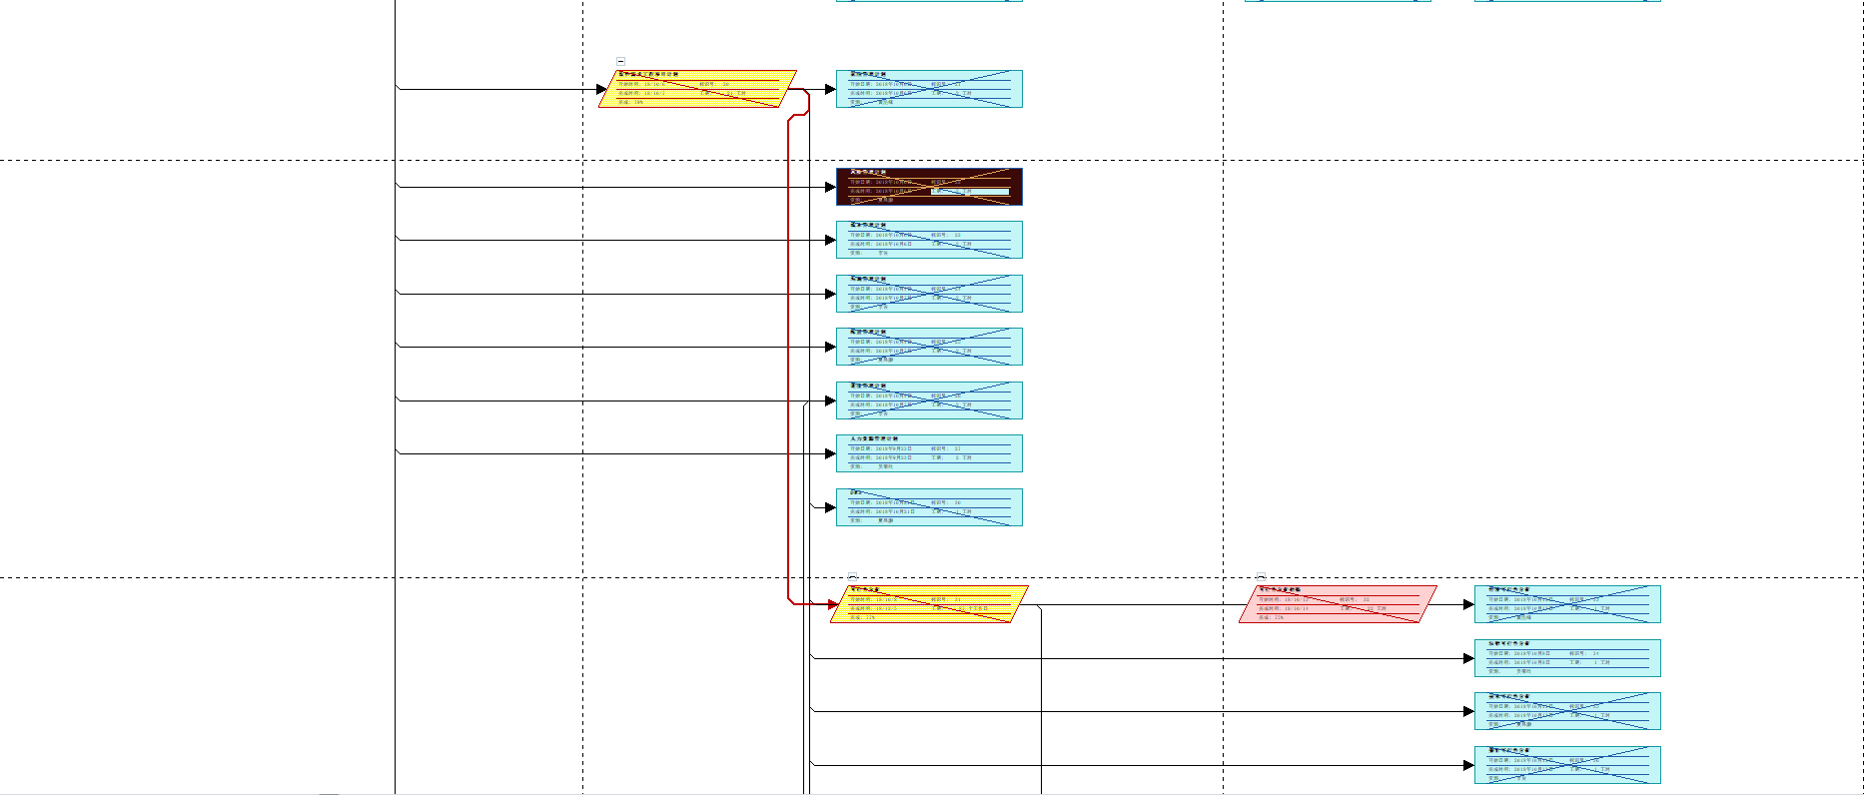

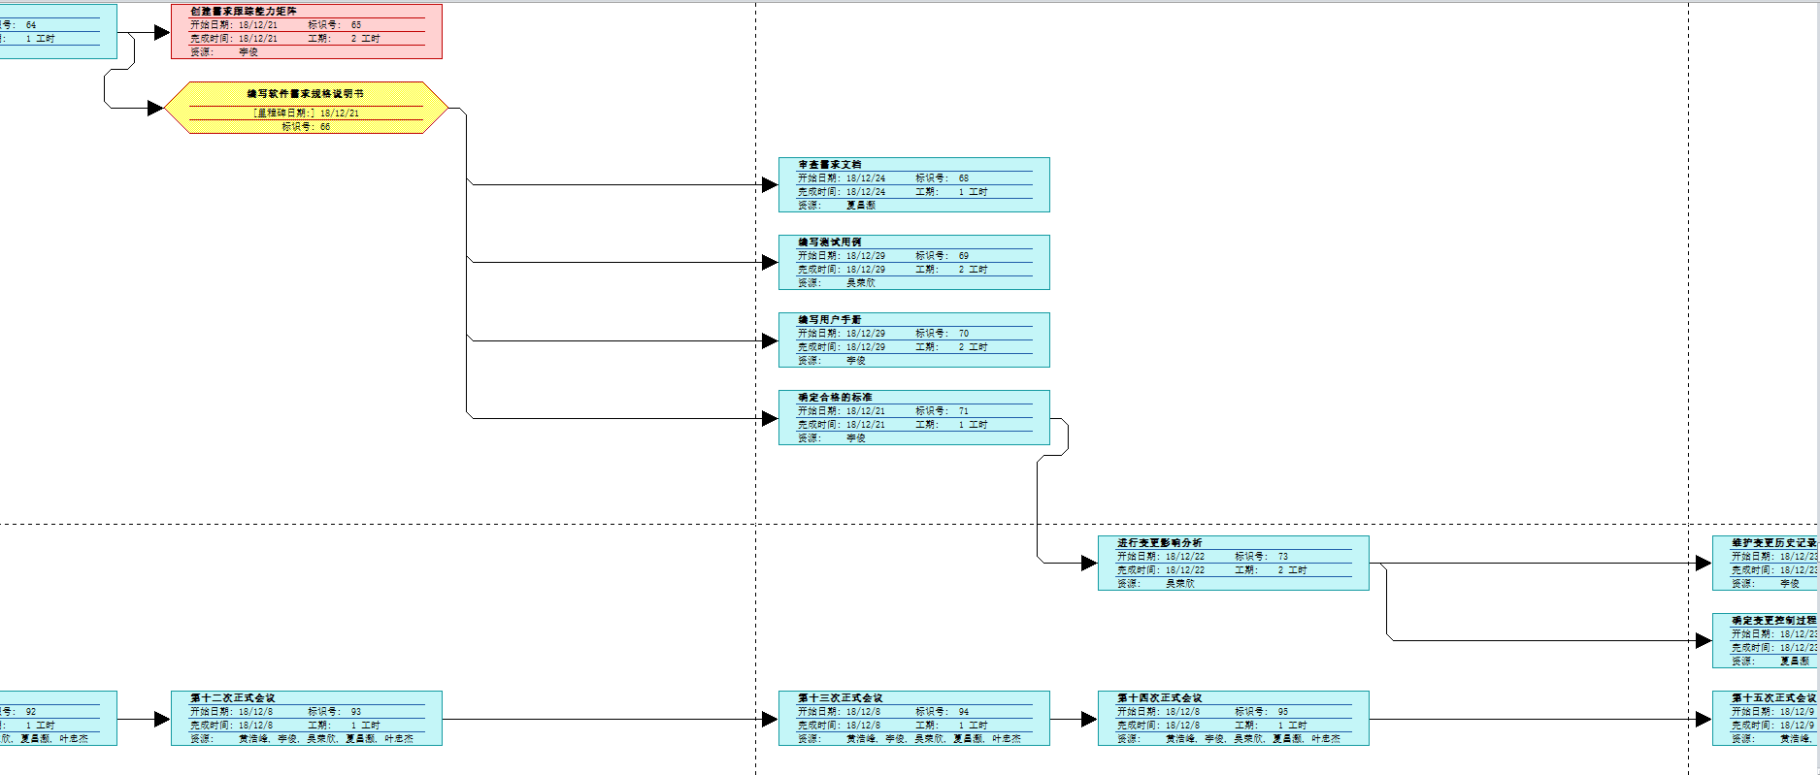

（详见RPD2018-G10-甘特图）

第四章 范围管理计划

Xxx

第五章 质量管理计划

5.1介绍

5.1.1目的

本质量保证计划制定(“软件工程系列课程教学辅助网站”)项目质量保证工作相关的一些措施和规定，作为质量保证工作的整体指导方向，是质量保证人员展开质量活动的依据，也是检查项目质量的基础。

因本课程不要求具体软件的功能实现，所以无法满足《需求规格说明书》中规定的各项需求。

5.1.2术语

|  |  |  |
| --- | --- | --- |
| 序号 | 术语 | 解释 |
| 1 | QA (quality assurance) | 质量保证 |

5.2管理

5.2.1职责

|  |  |  |
| --- | --- | --- |
| 序号 | 角色 | 职责描述 |
| 1 | 项目经理 | 负责项目管理工作，安排项目资源，对项目的规模、进度、工作量、质量、费用、风险、缺陷等进行控制，保证项目按计划运行，实现课程下达的项目目标 |
| 2 | 原型设计负责人 | 负责对获得的需求进行整理和分析，进行可行性分析，确定需求优先级，建立模型，确定合格标准。 |
| 3 | 技术支持负责人 | 负责对已有计划的调整调度，以实现计划的顺利执行，并对已完成的任务进行审核评价。风险的评估与管理； |
| 4 | 配置管理人员 | 负责对设备以及评审时的网络环境等的管理，确保在评审时不出现低级的设备问题。 |
| 5 | 文档管理负责人 | 负责对已完成的文档进行整合、管理并标注版本，在Git上上传文件进行版本控制。 |
| 6 | 会议记录负责人 | 负责在每一次的会议上录音并在录音后撰写会议纪要，并上传至非受控文档的分支中。 |

5.3任务

5.3.1过程与产品质量检查计划

|  |  |  |  |
| --- | --- | --- | --- |
| **过程与产品质量检查计划** | | | |
| **本项目质量保证员：** | 夏昌灏 | | |
| **主要过程域** | **主要工作成果** | **检查时间** | **参加人员** |
| 需求获取 | 《需求工程项目计划》 | 2018/12/05 | 杨枨老师、侯宏仑老师、  李俊、黄浩峰、夏昌灏、  吴荣欣、叶忠杰 |
| 需求分析 | 《软件需求规格说明书》，界面原型 | 2018/12/12 | 杨枨老师、侯宏仑老师、  李俊、黄浩峰、夏昌灏、  吴荣欣、叶忠杰 |
| 需求变更 | 《需求变更文档》 | TBD | 杨枨老师、侯宏仑老师、  李俊、黄浩峰、夏昌灏、  吴荣欣、叶忠杰 |
| 需求收尾与需求实现 | 界面原型，《项目总结报告》 | TBD | 杨枨老师、侯宏仑老师、  李俊、黄浩峰、夏昌灏、  吴荣欣、叶忠杰 |

注：因本课程不涉及软件的具体实现开发，所以项目开发后四个过程没有质量检查计划

5.3.2参与技术评审的计划

|  |  |  |  |  |
| --- | --- | --- | --- | --- |
| **质量保证人员参与技术评审计划** | | | | |
| **工作成果名称** | **技术评审方式** | **预计评审时间** | **质量保证人员** | **主要技术评审人员** |
| 《可行性分析报告》 | FTR | 2019/1/25 | 夏昌灏 | 项目下达者 |
| 《需求工程项目计划》 | FTR | 2019/1/25 | 夏昌灏 | 项目下达者 |
| 界面原型 | FTR | 2019/1/25 | 夏昌灏 | 项目下达者 |
| 《软件需求规格说明书》 | FTR | 2019/1/25 | 夏昌灏 | 项目下达者 |
| 《需求变更文档》 | FTR | 2019/1/25 | 夏昌灏 | 项目下达者 |
| 《项目总结报告》 | FTR | 2019/1/25 | 夏昌灏 | 项目下达者 |

第六章 沟通管理计划

6.1干系人手册

|  |  |  |  |  |
| --- | --- | --- | --- | --- |
| 积极干系人 | 职位 | 联系方式 | 所在地 | 项目角色 |
| 夏昌灏 | G10组长 | 17367073386 | 明德3-308 | 项目经理 |
| 黄浩峰 | G10组员 | 18967144915 | 弘毅1-611 | 开发人员 |
| 叶忠杰 | G10组员 | 18806819300 | 明德3-309 | 开发人员 |
| 吴荣欣 | G10组员 | 13396717714 | 明德3-308 | 开发人员 |
| 李俊 | G10组员 | 15988127765 | 弘毅1-611 | 开发人员 |
| 杨枨 | 软件需求课程教师 | [yangc@zucc.edu.cn](mailto:yangc@zucc.edu.cn) | 理4-506 | 项目发起人、客户（用户）代表 |
| 侯宏仑 | 项目管理课程教师 | ubilabs@zucc.edu.cn | 理4-501 | 项目发起人 |

**分析**

1. 客户代表向我们提出需求，分析需求的合理性，由项目经理控制需求，其次我们尽力满足。他们的意见决定这个项目能否进行下去，并且判定这个项目是否成功。
2. 项目下达人批准、监督项目实施，我们需要让他知道我们的项目进展，有没有出现偏差，困难的地方，当我们提出一个计划，需要经过下达人的批准才能执行，并且我们需要提交给他我们每个阶段的成果。
3. 开发组员和组长负责开发产品，所有的活动，进展和问题必须第一时间互相沟通，保持消息流通，避免未经沟通导致信息不足产生的错误和缺陷

6.2开发者与客户沟通计划

客户：杨枨老师/侯宏仑老师

沟通人：G10全组成员

沟通途径：1.正式沟通：电子邮件发出邀请面谈.

2.非正式沟通：邮件或者微信沟通。

3.非正式沟通提交作业：邮箱发送。

|  |  |  |  |  |  |  |  |
| --- | --- | --- | --- | --- | --- | --- | --- |
| 沟通计划 | 沟通方式 | 沟通地点 | 沟通时间 | 参与人员 | 产出 | 频度 | 目的 |
| 需求访谈 | 座谈开会 | 理四506 | 由项目经理与项目下达者约定 | 全体组员、项目下达者 | 会议纪要/录音文件 | 项目开发期3-5次 | 获取客户的需求。 |

6.3开发者与用户沟通计划

用户：各类用户代表

沟通人：G10全组成员

沟通途径：1.正式沟通：电子邮件发出邀请面谈.

2.非正式沟通：邮件或者微信沟通。

|  |  |  |  |  |  |  |  |
| --- | --- | --- | --- | --- | --- | --- | --- |
| 沟通计划 | 沟通方式 | 沟通地点 | 沟通时间 | 参与人员 | 产出 | 频度 | 目的 |
| 需求访谈 | 座谈开会 | TBD | 由项目经理与用户代表约定 | 全体组员、用户代表 | 会议纪要/录音文件 | 需求获取阶段1~2次 | 获取用户的需求。 |

6.4开发者内部沟通计划

6.4.1正式沟通计划

|  |  |  |  |  |  |  |  |
| --- | --- | --- | --- | --- | --- | --- | --- |
| 沟通计划 | 沟通方式 | 沟通地点 | 沟通时间 | 参与人员 | 产出 | 频度 | 目的 |
| 周常会议 | 座谈开会 | cc咖啡厅或者理四519，具体看情况 | 每周六晚，若个别组员时间冲突视情况调整。 | 全体组员 | 会议纪要/录音文件 | 每周1次 | 总结工作，下达新任务。进行组内评审。 |

6.4.2非正式沟通计划

|  |  |  |  |  |  |  |  |
| --- | --- | --- | --- | --- | --- | --- | --- |
| 沟通计划 | 沟通方式 | 沟通地点 | 沟通时间 | 参与人员 | 产出 | 频度 | 目的 |
| 日常沟通 | 微信群聊或私聊 | 通过网络进行 | 工作上出现问题的时候。 | 全体组员讨论/个别成员与项目经理私聊 | 无 | 不定数 | 解决工作上的问题。 |

|  |  |  |  |  |  |  |  |
| --- | --- | --- | --- | --- | --- | --- | --- |
| 沟通计划 | 沟通方式 | 沟通地点 | 沟通时间 | 参与人员 | 产出 | 频度 | 目的 |
| 紧急会议 | 座谈开会 | cc咖啡厅或者理四519，具体看情况 | 评审后有重要工作或突发情况。 | 全体组员 | 会议纪要/录音文件 | 不定数 | 解决当前项目面临的问题或风险。 |

第七章 风险管理计划

7.1项目风险类别定义

|  |  |
| --- | --- |
| 风险类别 | 描述 |
| 技术风险 | 指开发人员在设计、实现、接口、验证，维护等方面会遇到技术性问题等。 |
| 需求风险 | 指用户临时增加、改变需求或对需求不满意等。 |
| 人员风险 | 指开发人员的临时无法参与开发等，以及开发人员配置改变等。 |
| 工具风险 | 指开发过程中的工具无法达到开发的要求，以及变更开发工具等。 |
| 任务风险 | 指开发人员对任务的不明确，以及开发人员没有及时完成自己的任务，团队合作配合问题等。 |
| 沟通风险 | 指客户与需求分析师，开发组内人员，项目经理与开发人员等在沟通上产生问题等。 |

7.2项目风险概率和影响定义

风险可能性的定性描述及其相应的范围值：

|  |  |  |  |
| --- | --- | --- | --- |
| 可能性等级 | 高 | 中 | 低 |
| 范围 | 概率超过50% | 概率10%到50% | 概率低于10% |

对成本影响的定性描述及其相应的范围值：

|  |  |  |  |
| --- | --- | --- | --- |
| 影响等级 | 高 | 中 | 低 |
| 范围 | 超出预算30%  延期2个月以上 | 超出预算10%-30%  延期一个月到两个月 | 超出预算10%以下  延期一个月以内 |

7.3风险评估

|  |  |  |  |  |
| --- | --- | --- | --- | --- |
| 风险 | 优先级 | 影响等级 | 可能性等级 | 类别 |
| 1.开发人员请假 | 高 | 高 | 高 | 人员风险 |
| 2.项目成员不能实现项目 | 中 | 低 | 中 | 任务风险 |
| 3.Git远端仓库崩溃 | 高 | 高 | 低 | 工具风险 |
| 4.客户提出难以理解的无理的需求 | 高 | 高 | 低 | 需求风险 |
| 5.项目文件结构不符合规范或要求 | 高 | 中 | 中 | 技术风险 |
| 6.对接下来的计划和任务理解不够充分明确 | 高 | 高 | 高 | 任务风险 |
| 7.开发组内沟通的缺乏实时性 | 中 | 中 | 中 | 沟通风险 |
| 8.缺少关于开发教学辅助网站的经验 | 中 | 中 | 中 | 技术风险 |
| 9.成员的空闲时间不确定 | 高 | 高 | 高 | 人员风险 |
| 10.团队成员的能力和素质，影响项目质量和进度 | 中 | 中 | 中 | 技术风险 |
| 11.团队成员是否能共同为项目服务 | 低 | 低 | 中 | 任务风险 |
| 12.各类工具是否到位，版本是否适合该项目 | 低 | 低 | 低 | 工具风险 |
| 13.对工具、方法、技术理解的不够 | 高 | 高 | 高 | 技术风险 |
| 14.用户不满意界面原型 | 高 | 高 | 高 | 需求风险 |
| 15.硬件等不稳定而造成数据等丢失 | 高 | 中 | 低 | 工具风险 |



7.4风险策划

|  |  |  |
| --- | --- | --- |
| 风险 | 风险规避 | 风险控制 |
| 1. 开发人员请假 | 建立规范合理的考勤制度 | 将请假人员的任务分配给有空闲的组内人员，或者依据情况重新分配所有人任务 |
| 2. 项目成员不能实现项目 | 在项目开始前，PM对组内成员的能力进行把控并且进行合理培训 | 制定合理的培训计划，及时掌握成员的开发进度 |
| 3. Git远端仓库崩溃 | 备份文件 | 创建新的库 |
| 4. 客户提出难以理解的无理的需求 | 无法规避 | 说服客户，晓之以理，帮助客户改成合理的需求 |
| 5. 项目文件结构不符合规范或要求 | 上网寻找规范文件 | 修改文件结构 |
| 6. 对接下来的计划和任务理解不够充分明确 | 每次的任务向老师确认，并且合理分配任务，确保组员都有合适的任务 | 马上确定个人任务，并开始进程 |
| 7. 开发组内沟通的缺乏实时性 | 建立组内条约，规定交流时间，发布紧急任务时记得@全部人员 | 要求组内群的信息，事无巨细，立马查看并且回复 |
| 8. 缺少关于开发教学辅助网站的经验 | 向有关经验的开发者进行访谈，并且学习 | 向有经验者学习 |
| 9. 成员的空闲时间不确定 | 每周进行例会，安排工作表 | 每周进行例会，安排工作表 |
| 10. 团队成员的能力和素质，影响项目质量和进度 | 主动了解各个组员，并且进行team build | 对组员进行针对性的培训，并且安排相应工作 |
| 11. 团队成员是否能共同为项目服务 | 项目开始前，对各个组员进行沟通，讲清楚目标，任务等 | 和成员进行完整的沟通，采用公平、公正、公开的考评制度 |
| 12. 各类工具是否到位，版本是否适合该项目 | 征求老师的意见或者有经验人士的意见，并且在项目的启动阶段就落实好各项工具的来源 | 升级工具或者使用可以替代的工具 |
| 13. 对工具、方法、技术理解的不够 | 项目开始前安装好工具，并进行学习培训 | 学习培训各个工具 |
| 14. 客户不满意界面原型 | 与客户进行深度的交流，了解客户对界面的喜好 | 重新获取客户的需求后，采用快速原型重新做界面 |
| 15. 硬件等不稳定而造成数据等丢失 | 每次的数据等都要进行备份 | 将备份的数据等还原 |

7.5风险状态

|  |  |
| --- | --- |
| 风险状态 | 状态描述 |
| 1. 跟踪中 | 风险处于监视中 |
| 2. 应急处理中 | 风险带来的影响超出预期，对其进行紧急处理 |
| 3. 处理完毕 | 风险应对成功 |
| 4. 已消失 | 风险消失 |
| 5. 处理中 | 正在逐步减小风险带来的影响或减小风险出现的概率 |

7.6风险跟踪

|  |  |  |  |  |  |
| --- | --- | --- | --- | --- | --- |
| 风险名称 | 发生时间 | 预估影响 | 负责人 | 应对措施 | 风险状态 |
|  |  |  |  |  |  |

第八章 配置管理系统

8.1配置管理

8.1.1配置项

包括项目可行性报告、项目总体计划、需求工程计划、软件需求规格说明计划、软件需求变更计划、系统设计与实现计划、软件概要设计说明、测试与运维计划、会议纪要等输出文档与过程文档。

8.1.2配置命名

组内文件命名规范为 PRD2018-G10-文件名-版本号

8.1.3标识代号

文档的命名简写，组内每个配置的文件都应该有一个唯一的标识（除会议纪要），命名规则为PRD2018-G10-其英文名的开头简写的大写，如有重复，则加上数字。如可行性分析报告的英文名为“Feasibility study report”，其文件标识为：PRD2018-G10-FSR。

8.1.4 配置人员

配置管理员由李俊担任，负责对版本的控制管理，以及在项目准备阶段对组员进行github的使用培训

8.1.5 配置管理提交流程

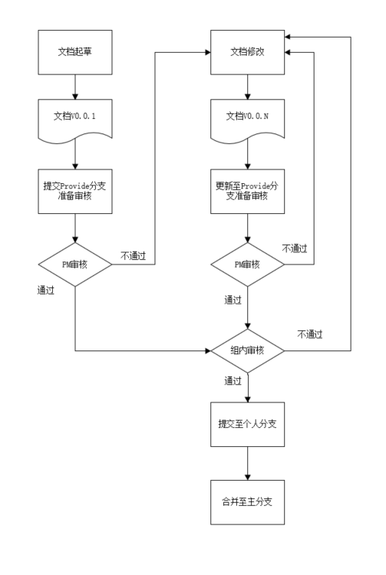

8.2 版本管理

8.2.1 版本格式

* 每一个文档的版本格式为[主版本号.子版本号.修正版本号]。
* 示例：0.1.1
* 文档的初始版本为0.1.0。

8.2.2 版本更新

* 当文件内容有了重大的变化或改进，主版本号加1。
* 当文档的内容有了模块的增加、补充等，子版本号加1。
* 当文档的内容有了小修改，如修正了纰漏等，修正版本号加1。

8.3 Git使用策略

8.3.1 Git账号

|  |  |  |
| --- | --- | --- |
| **姓名** | **职位** | **账号** |
| 夏昌灏 | 组长 | xch752 |
| 叶忠杰 | 组员 | Yezhongjie1998 |
| 吴荣欣 | 组员 | zj1688678 |
| 黄浩峰 | 组员 | HeartFireCN |
| 李俊 | 组员 | lijun |

8.3.2 仓库的结构

* 本项目的配置管理包含一个主分支master，审核分支Provide及其五个个人分支

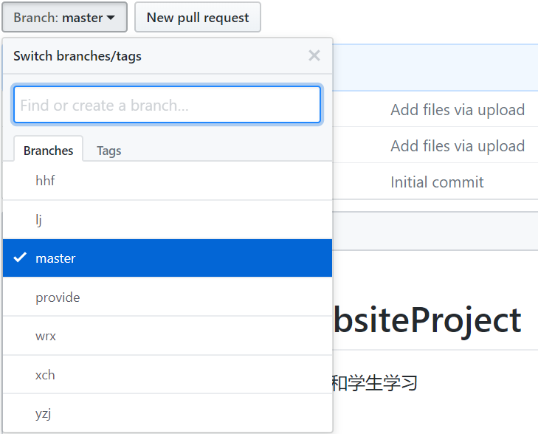

* 在master分支中包含了非受控文档及受控文档。其中受控文档包含了本项目所有需要提交的交付物及产品，非受控文档包含了项目相关而不必提交的资源

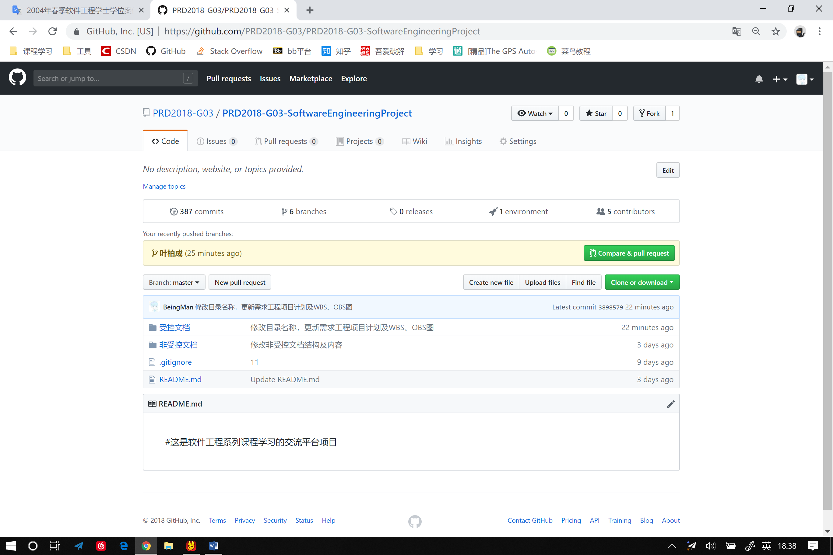

* 在Provide分支中放任务安排，所有组员每周任务以及小组作业汇总（提交版）

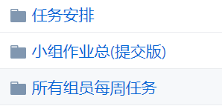

* 在个人分支中放置每个人在项目进行过程中产生的文档及各种资源

8.3.3 操作权限

|  |  |
| --- | --- |
| **文件夹** | **权限** |
| master分支中的受控文档 | 仅允许组长、配置管理员进行操作 |
| master分支中的非受控文档 | 仅允许组长、配置管理员进行修改操作，会议记录员可上传会议纪要，其余成员仅可查看下载 |
| Provide分支中的所有文档 | 成员可以上传文件（各自任务），可以修改自己上传的文件，查看和下载所有文件 |
| 个人分支 | 成员可修改自己的分支 |

第九章 人力资源管理计划

9.1组织结构

9.1.1 OBS组织结构分解(物理人员)：

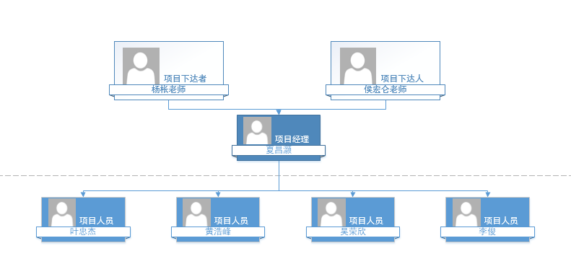

9.1.2 OBS组织结构分解(逻辑人员)：

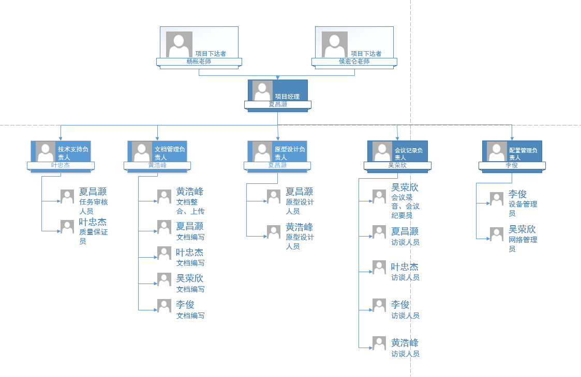

9.2角色与职责

9.1.1人员分工表：

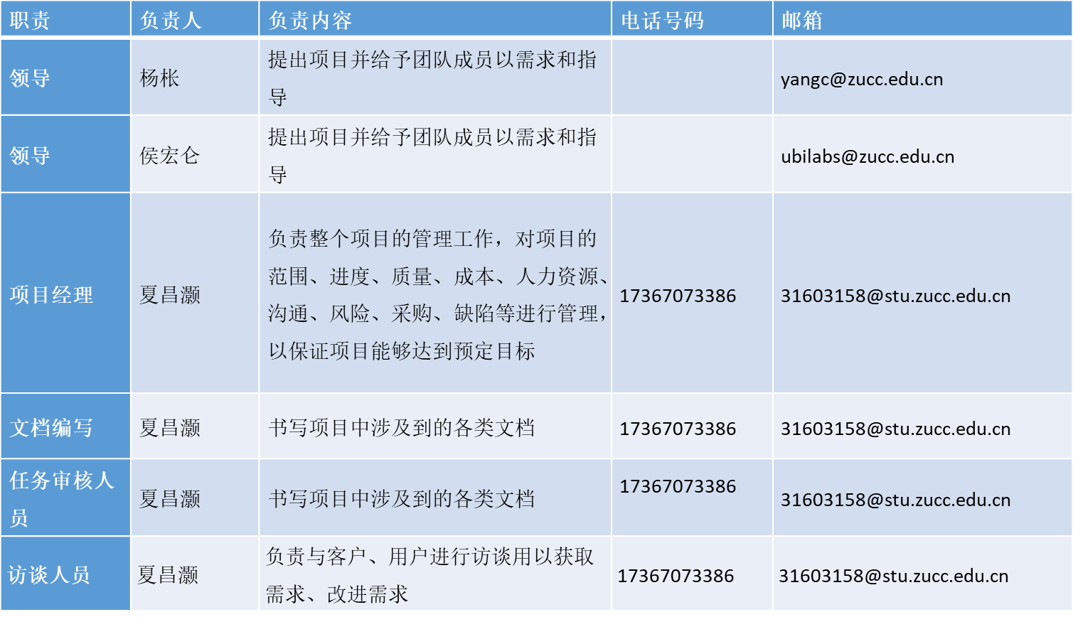

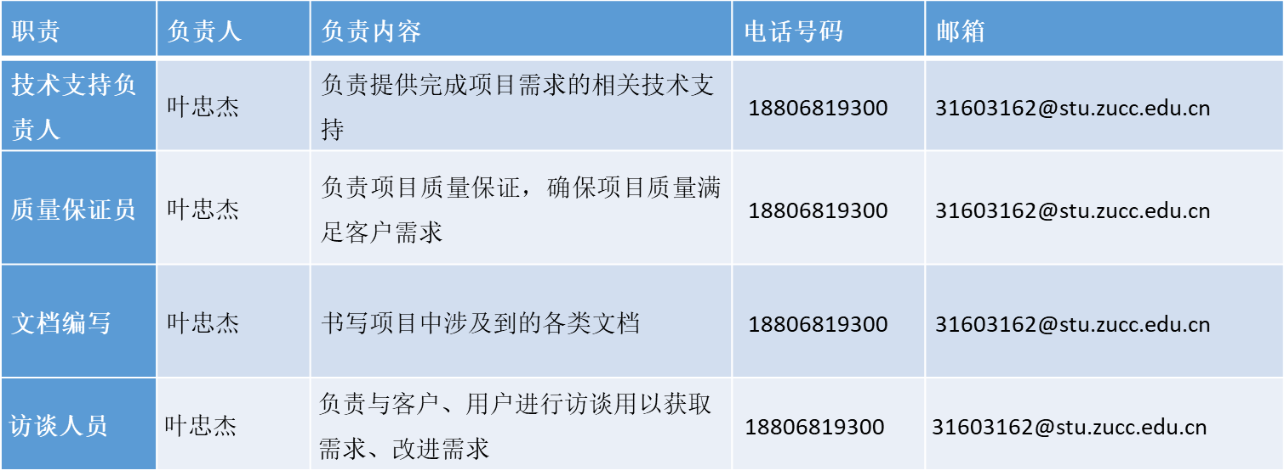

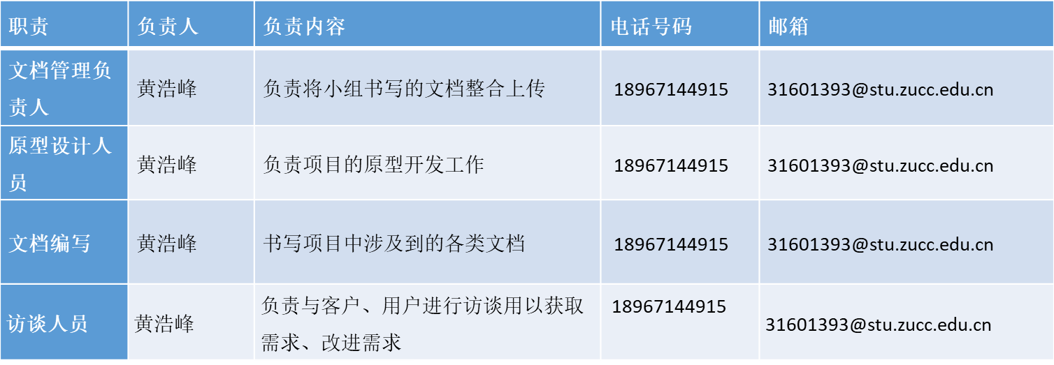

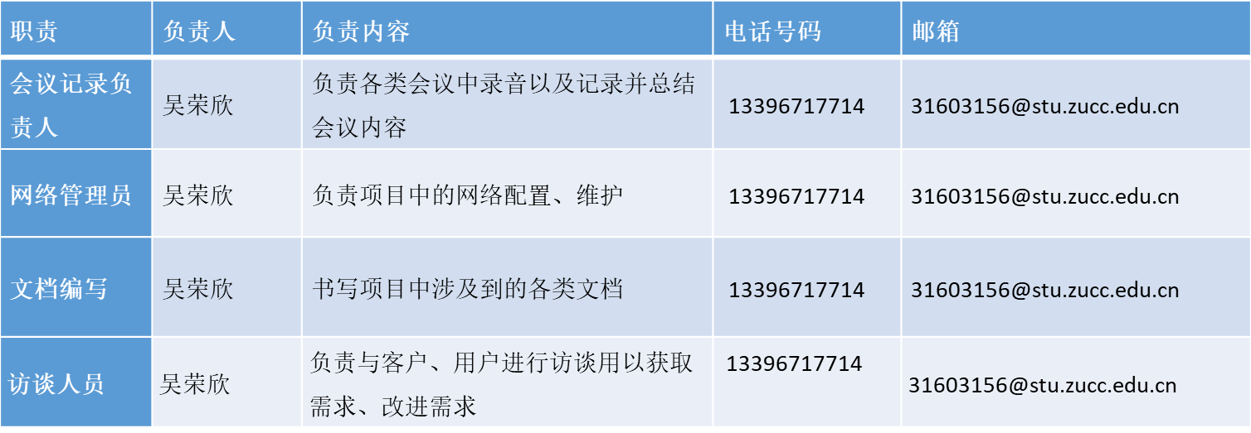

9.3人员配备管理计划

9.3.1奖励与惩罚

|  |  |  |
| --- | --- | --- |
| 等级 | 原因 | 奖励和惩罚 |
| 不合格 | 没有按时完成任务，或以其他原因导致全组扣分 | 个人反思 |
| 合格 | 能完成布置的任务，但质量不高 | 项目经理进行沟通提醒 |
| 良好 | 能完成布置的任务，且质量达到要求 | 无 |
| 优秀 | 能完高质量的完成布置的任务，或以其他原因使全组加分 | 无 |

9.3.2合规性

1. 不得违反校纪校规。

2. 使用正当途径获得的资源和软件，不得使用和散播损坏他人利益等违法软件和资源。

3. 不得做出损害小组利益之事。

4.工作流程要按照杨枨老师和侯宏仑老师的要求保质保量完成

第十章 成本管理计划

10.1授权软件支出：

|  |  |  |  |
| --- | --- | --- | --- |
| 名称 | 数量 | 官方报价 | 总计 |
| Microsoft Office 2016家庭版 | 5 | 499 RMB（可使用5台PC）【5】 | 499 RMB |
| Microsoft Visio 2016标准版 | 5 | 2398 RMB (适用于1台PC)【6】 | 11990 RMB |
| Microsoft Project 2016 标准版 | 5 | 4798 RMB（适用于一台PC）【7】 | 23990 RMB |
| Axure rp 8pro版 | 5 | $495【8】=3430.2 RMB（per user）【9】 | 17151 RMB |
| 墨刀 团队版 | 5 | 999 RMB（5名成员）【10】 | 999 RMB |
| Star uml forWindows | 5 | 免费【11】 | 免费 |
|  |  |  |  |

10.2硬件支出

|  |  |  |  |
| --- | --- | --- | --- |
| 名称 | 数量 | 估价 | 总计 |
| PC | 5 | 5000RMB | 25000RMB |

10.3人力支出

|  |  |  |
| --- | --- | --- |
| 工时数 | 杭州市IT行业人均工资 | 总计 |
| 700.42h（5人） | 69.3RMB每人每小时【4】 | 48539.106RMB |
|  |  |  |

10.4总计

**128168.106RMB**